Федеральное агентство по образованию Российской Федерации.

Уфимский Государственный Авиационный

Технический Университет

Кафедра промышленной электроники

Отчет к лабораторной работе № 2

“Изучение биполярных транзисторов”

Выполнили ст. гр. ТКС-205:

Сингатуллина Д. Ю.

Тлявлина А. А.

Проверил:

Лобанов Ю. В.

Уфа 2006

Изучение биполярных транзисторов

Цель работы: изучение характеристик и параметров биполярных транзисторов.

Теоретическая часть

Принцип действия биполярных транзисторов.

Транзисторы в зависимости от принципа действия и конструктивных признаков подразделяются на два больших класса: биполярные и униполярные. Биполярный транзистор - это трехэлектродный полупроводниковый прибор с двумя взаимодействующими p-n переходами, усилительные свойства которого обусловлены явлениями инжекции и экстракции неосновных носителей заряда. Термин «биполярный» подчеркивает использование носителей заряда обоих знаков в работе транзистора.
Два перехода делят кристалл на три области - эмиттер, базу и коллектор. Концентрация легирующей примеси в эмиттере значительно выше, чем в базе. В зависимости от типа проводимости областей, составляющих структуру биполярного транзистора, различают транзисторы р-n-р и n-р-n типов. Принцип действия их одинаков, различие заключается в том, что в транзисторе n-р-n основными носителями заряда являются электроны, инжектируемые в базу р типа, а в транзисторе р-n-р - дырки, инжектируемые в базу n типа.
Условием взаимодействия переходов транзистора является наличие достаточно тонкой базы; толщина слоя базы должна быть много меньше диффузионной длины L пробега неосновных носителей, инжектируемых в базу.
Режим работы транзистора определяется полярностью смещения его переходов. При определенном смещении переходов за счет потребления энергии внешних источников питания транзистор может увеличивать мощность электрического сигнала, то есть является активным элементом.
В электрическую цепь транзистор включают таким образом, что один из его выводов является входным, второй - выходным, а третий - общим. В зависимости от того, какой из трех электродов транзистора (эмиттерный, базовый или коллекторный) является общим для входной и выходной цепей, различают соответственно три схемы включения транзистора: с общим эмиттером (ОЭ), общей базой (ОБ) и общим коллектором (ОК).

Теоретические вольт-амперные характеристики транзисторов

Схема включения с общей базой
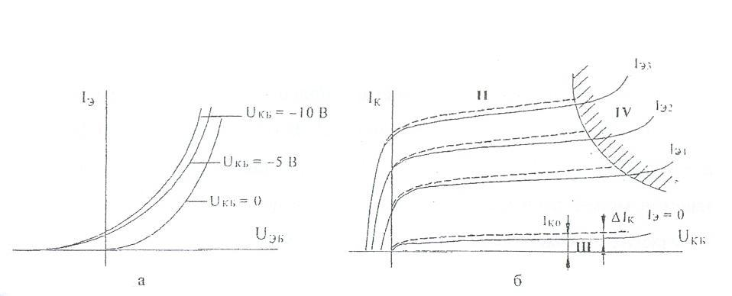

а – входные характеристики
б – выходные характеристики

Схема включения с общим эмиттером

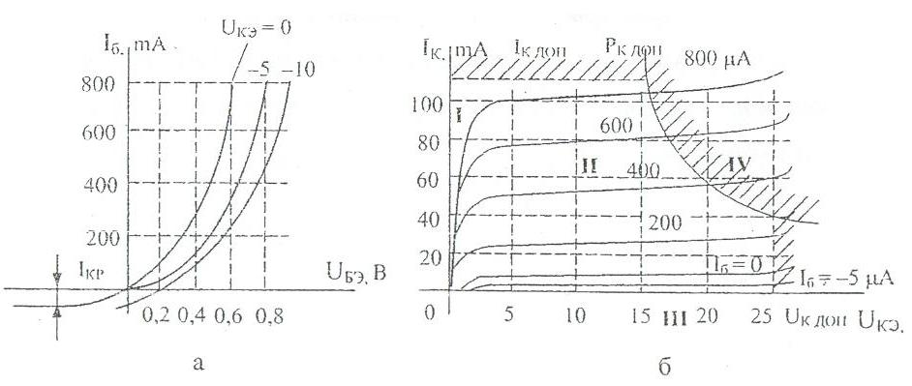

а – входные характеристики
б – выходные характеристики

Практическая часть

1. Собрали схему, сняли семейство входных и выходных вольт-амперных характеристик биполярного транзистора в схеме ОБ.
Полученные данные занесли в таблицу и построили вольт-амперные характеристики.

Схема включения транзистора
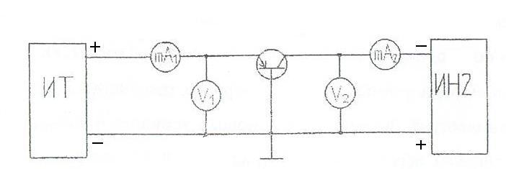

Входная характеристика:

$U_{\text{КБ}}=0$В |  |  | $U_{\text{КБ}}=5$В |  |  | $U_{\text{КБ}}=\text{10}$В
I, мА | U, В |  | I, мА | U, В |  | I, мА | U, В
1 | 0,3 |  | 1 | 0,3 |  | 1 | 0,3
2 | 0,4 |  | 2 | 0,38 |  | 2 | 0,38
3 | 0,45 |  | 3 | 0,43 |  | 3 | 0,42
4 | 0,5 |  | 4 | 0,48 |  | 4 | 0,45
5 | 0,51 |  | 5 | 0,5 |  | 5 | 0,49
6 | 0,54 |  | 6 | 0,52 |  | 6 | 0,51

Выходная характеристика:

$I_{Э}=1$ мА |  |  | $I_{Э}=2$ мА |  |  | $I_{Э}=3$ мА
U, В | I, мА |  | U, В | I, мА |  | U, В | I, мА
0 | 1 |  | 0 | 2,2 |  | 0 | 3,6
1,2 | 2 |  | 0,15 | 3 |  | 0,3 | 5,6
1,8 | 2 |  | 0,2 | 3,6 |  | 0,6 | 5,6
6 | 2,2 |  | 0,5 | 3,8 |  | 1,2 | 5,6
9 | 2,4 |  | 1 | 4 |  | 1,8 | 5,8
15 | 3 |  | 3 | 4,1 |  | 2,4 | 5,8
 |  |  | 5 | 4,2 |  | 3 | 5,8
 |  |  | 6 | 4,3 |  | 6 | 6

2. Собрали схему, сняли семейство входных и выходных вольт-амперных характеристик биполярного транзистора в схеме ОЭ.
Полученные данные занесли в таблицу и построили вольт-амперные характеристики.

Схема включения транзистора

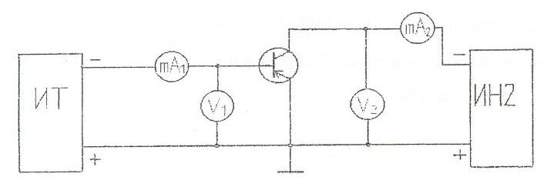

Входная характеристика

$U_{\text{КЭ}}=0$В |  |  | $U_{\text{КЭ}}=5$ В
I, мА | U, В |  | I, мА | U, В
1 | 0,42 |  | 1 | 0,65
2 | 0,52 |  | 2 | 0,78
3 | 0,6 |  | 3 | 0,85
4 | 0,65 |  | 4 | 0,92
5 | 0,7 |  | 5 | 0,97
6 | 0,75 |  | 6 | 1
 |  |  | 7 | 1,05

Выходная характеристика

$I_{Б}=1$ мА |  |  | $I_{Б}=2$ мА |  |  | $I_{Б}=3$ мА
U, В | I, мА |  | U, В | I, мА |  | U, В | I, мА
0 | 0 |  | 0 | 0 |  | 0 | 0
0,3 | 2,4 |  | 0,3 | 5,5 |  | 0,3 | 8,5
0,6 | 2,5 |  | 0,6 | 5,6 |  | 0,6 | 8,9
0,9 | 2,5 |  | 3 | 6 |  | 0,9 | 9
1,2 | 2,5 |  | 9 | 6,8 |  | 4,2 | 9,5
6 | 2,8 |  | 12 | 7 |  | 6 | 10
12 | 3 |  | 15 | 7,1 |  | 9 | 10,5
15 | 3,1 |  |  |  |  | 12 | 11

Вывод: в ходе эксперимента нами были получены входные и выходные вольт-амперные характеристики биполярного транзистора при различных схемах включения – с общей базой (ОБ) и общим эмиттером (ОЭ). Экспериментальные графики совпали по своей форме с теоретическими, что свидетельствует о правильно проведенном эксперименте. В ходе данной работы мы изучили характеристики и параметры биполярных транзисторов

